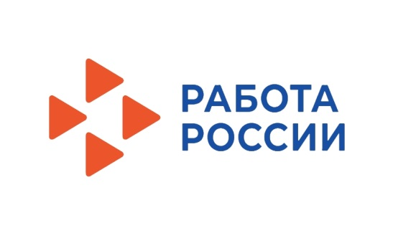
КГКУ «ЦЗН ЗАТО г. Железногорска» совместно с предприятиями города
ООО «Агроторг» сеть магазинов «Пятёрочка»,
МАУ ДО ДООЦ «Горный»,
ПАО «Совкомбанк»,
ООО «Санаторий-профилакторий Юбилейный ГХК», ИП Бойкова А.Е.
проводят ярмарку вакансий для женщин
19 мая 2023 года в 11 часов.

Ярмарка состоится в информационном зале центра занятости населения
по адресу: Пионерский проезд, 6.

Приглашаются все желающие.
Справки по телефону:8(3919)75-22-14

